臺北市義方國小附幼114學年度第1學期

彩虹班班級經營及教學計畫

**教學宗旨：**

採取***主題式教學***與***學習區探索***為主的教學模式，營造充滿愛與關懷的學習環境，培養

出愛己、愛人並樂於分享的幼兒。親師生共同建構精緻、溫馨、多元活潑的學習環境，營造一個「快樂學習、健康成長」的幼兒園。與幼兒一起共構課程學習。

**kbic028作息活動表：**

|  |  |
| --- | --- |
| 時 間 | 活 動 內 容 |
| 08：00-08：30 | **晨光時間**  ◎入園放妥個人物品後，進行閱讀活動。 |
| 08：30-09：20 | **大肌肉活動**  ◎運用器材運動，促進身體穩定性、移動性、操控性等能力。 |
| 09：20-10：00 | **營養點心** |
| 10：00-10：40 | **主題教學活動**  ◎以主題「棋藝小高手」進行連貫的探究課程。  **隔週一為歡樂派活動**  ◎透過圖畫書及唸謠進行品德教育、生命教育等活動。 |
| 10：40-11：30 | **學習區活動**  ◎孩子多元探索學習區各式素材並進行學習區計畫。 |
| 11：30-12：30 | **營養午餐**  ◎學習正確的用餐禮儀以及營養均衡用餐。 |
| 12：30-13：00 | **飯後潔牙、環境整理**  ◎培養良好的衛生習慣與學習做事的態度。 |
| 13：00-14：30 | **午休夢鄉**  ◎輔以優美的音樂、睡前故事等，充分休息。 |
| 14：30-14：50 | **寢具收拾、如廁**  ◎整理寢具，增進幼兒自理、負責任能力。 |
| 14：50-15：20 | **營養點心** |
| 15：20-15：45 | **綜合活動**  ◎回顧並總結今日的學習課程。 |
| 15：45-16：00 | **收拾整理，放學回家囉!** |

**kbic028教學活動內容：**

* 配合幼兒學習的六大領域目標，透過團體、小組及個別的學習方式，讓幼兒透過團討、觀察、操作過程中學習。

**身體動作與健康：**

◎覺察並調整基本動作技能，維護自身安全。

◎表現良好的生活習慣，擁有健康的身體。

◎喜歡運動，樂於展現動作創意。

**認知：**

◎擁有主動探索的習慣。

◎展現有系統的思考能力。

◎樂於與他人溝通並共同合作解決問題。

**語文：**

◎體驗並覺知語文的趣味與功能。

◎合宜參與日常社會互動情境。

◎慣於敘說經驗與編織故事。

◎喜歡閱讀並展現個人觀點。

◎認識並欣賞社會中使用多種語文的情形。

**社會：**

◎擁有正向的自我概念並喜愛自己。

◎照顧自己關愛親人並尊重生命。

◎樂於與他人相處並擁有和諧的友伴關係。

◎體驗在地文化並樂於接觸多元文化。

**情緒：**

◎認識及接納自己的情緒。

◎擁有正向思考的習慣。

◎運用合於文化規範的方式表達情感。

◎善用多元策略維持情緒的平穩。

◎關懷及理解他人的情緒。

**美感：**

◎喜歡探索事物的美。

◎體察豐富愉悅的美感經驗。

◎享受各種藝術創作的樂趣。

◎表現豐富的想像力。

◎表達自己對各種藝術創作的感受與偏好。

* 歡樂派活動：每週一以歡樂派的活動型態，透過教學影片、繪本欣賞、唱謠或團體討論遊戲等方式，全園一起進行活動。內容含括品德教育、生命教育、生活禮儀教育、性別平等教育、安全教育、衛生保健宣導教育、節慶活動(含每月的慶生活動)以及鄉土語言歌謠等活動。

kbic028**主題教學方面：**

本學期的主題是**「義起來串珠」**，我們會從孩子平時的生活經驗的美感作為課程發想，結合美勞區中的串珠區，希望孩子能透過串珠過程，除了小肌肉的手眼協調，更能學習美的創造和欣賞，運用不同珠子的大小與顏色，嘗試各種美的型式，並將串珠變化成各種外在能搭配的飾品並勇於展現自我。課程規劃涵蓋身體動作與健康、語文、認知、情緒、美感及社會等六大領域，透過各種活動的實施，幫助孩子啟發覺知辨識、表達溝通、關懷合作、推理賞析、想像創造及自主管理等六大能力。

kbic028

**學習區規劃方面：**

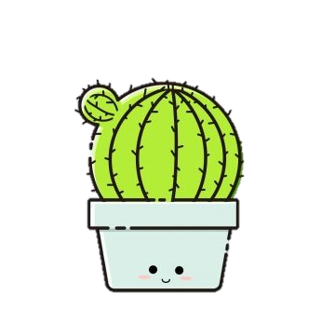幼兒園的學習環境包括室內與戶外空間，學習環境應提供幼兒主動參與、自主探索、與他人合作的機會。教室規劃有語文區、數學區、組合建構區、積木區、扮演區和美勞區等六大區中區的設置，老師會經由觀察及評估幼兒需求隨時調整學習區內容，並引導幼兒進一步探究豐富學習內涵，落實統整學習的機會。

kbic028

**班務配合事項：**

1. 上學時間：8：00~8：30 (8：30大肌肉活動開始)

放學時間：15：45~16：00（請準時上下學，以培養規律作息觀念）

如遇無法親自接送，煩請務必電話通知，以確保安全。

1. 大肌肉活動中安排各種體能遊戲，讓孩子有多元的學習與運動機會，**請在8：30前到園，**並讓幼兒穿著適合運動的鞋子、衣服，將頭髮梳理整齊，。
2. 請讓孩子用過早餐後再上學。園內上午**點心**時間約在09:20-10:00左右，
3. 若有重要事項請當面或電話告知**(28917433#272)**，如：請假、用藥或特殊事項等，以便老師了解與處理。需在校用藥幼兒，每次煩請自行填寫『幼兒服藥委託書』（委託書已附在幼兒入園家長手冊內），請帶當天服用1次的劑量，並在藥包及藥水瓶上註明幼兒姓名。
4. 書包和資料夾於每**週五**讓孩子帶回家，書包和資料夾內的學習單和通知單等，請協助完成並於次個上學日讓孩子帶回學校交給老師。
5. 請為幼兒準備水壺在園內使用；餐袋內用品（餐碗、湯匙、水杯、牙刷）請每日清洗晾乾，也可帶領孩子練習清洗自己個人用具，增進孩子生活自理能力（牙刷定期更換）。
6. 室內鞋、寢具為隔周五放學讓幼兒帶回清洗替換(兩周一次)。
7. 彩虹班每週四固定穿著運動服上學；另全園性活動及校外教學日也需統一穿著運動服。
8. 幼兒若不經意將園內物品帶回家，請家長協助於隔日讓其帶回，以養成物歸原處的好習慣。
9. 請讓孩子攜帶手帕、配戴口罩(準備3-5個備用口罩置於書包內，方便孩子更換)。孩子若有更換衣物，隔日請再準備一套備用衣物到校以便孩子隨時可更換，孩子個人物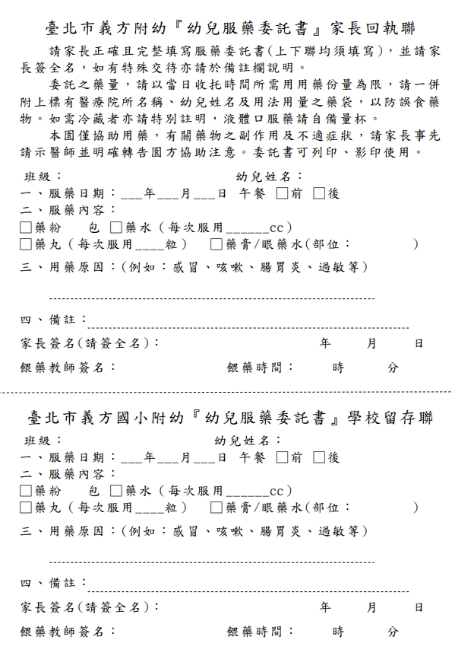品請記得標示姓名。

kbic028

**服藥委託說明：**

1. 如果需要老師協助餵藥，請務必填寫委託書。
2. 上下聯務必填寫清楚(包含日期、藥包、藥水)

並簽名，如未填寫及未簽名，恕不協助用藥。

1. 一張委託書只能填一天的日期。
2. 不餵成藥及保健食品等等。
3. 需附上有醫囑的藥袋及當日份的藥。
4. 一天以一次託藥為原則(以中午飯前/後為主)
5. 因衛生考量請自行攜帶量杯。

kbic028

**親師橋：**

1. 每週五發下親師聯絡簿，有任何問題，請善用親師溝通欄與我們連繫；其中還會有學校的活動訊息通知單，希望您能一一閱讀，請記得簽名和給老師回饋喔！
2. 為配合主題及學習區活動教學請協助提供、蒐集活動所需的各項資源材料，讓學校教育與家庭教育完美地結合。

3.請常檢查孩子的書包內是否有通知單或作業，這樣才不會遺漏任何訊息喔。

4.週五進行班書借閱，請家長陪伴孩子一起享受閱讀的樂趣並記錄學習單；孩子從小養成喜愛閱讀的習慣，將是ㄧ生受用不盡的資源。

5.因考量每位孩子的身體狀況不同，請您自備適合您孩子膚質的防蚊液和蚊蟲叮咬藥膏。並請您放在孩子的書包前袋內並將用品標示上姓名，以供孩子在校被蚊子叮咬及戶外活動時使用。

6.請多給孩子學習與成長的機會，有關孩子的各項生活事務多與孩子一起完成，讓孩子多動手、多練習，以養成負責任及學習生活自理能力。

7.請多聽聽孩子的心聲，多和孩子做各種有益身心的活動，孩子的成長需要我們共同用心陪伴。

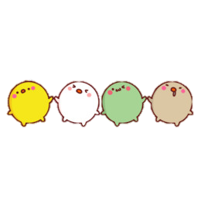彩虹班班導師：王俐文(文文老師)、高亞甄(鴨子老師)

彩虹班電話：28917433#272